**Алгоритм №1**

Представлен алгоритм для определения “зеркальности” матрицы размером n на n. Вычислите его сложность, используя изученные формулы, в качестве размера входных данных примите n.

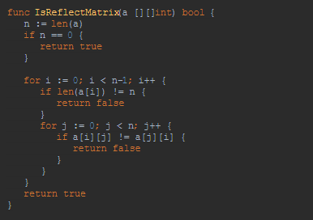

|  |  |
| --- | --- |
| 1. Размер входных данных | Само число n |
| 1. Определите основную операцию алгоритма | Сравнение |
| 1. Проверьте, зависит ли число выполняемых основных операций только от размера входных данных | Нет. Кол-во операций будет зависеть не только от общего числа n элементов в массиве, но и от длины этих элементов (массивов), а также есть ли различные элементы относительно главной диагонали матрицы. |
| 1. Составьте рекуррентное уравнение, выражающее количество выполняемых основных операций алгоритма, и укажите соответствующие начальные условия. |  |
| 1. Найдите решение рекуррентного уравнения или, если это невозможно, определите хотя бы его порядок роста. | $$C_{worst}\left(n\right)=\left(n-1\right)×n×1$$ $$C_{worst}\left(n\right)=\left(n-1\right)×n$$ $$C_{worst}\left(n\right)={θ(n}^{2})$$ |

**Алгоритм №2**

Представлен рекурсивный алгоритм для поиска наименьшего элемента слайса. Вычислите его сложность, используя изученные формулы.

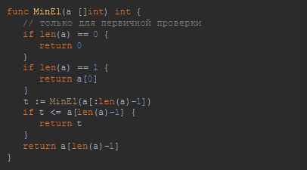

|  |  |
| --- | --- |
| 1. Размер входных данных | Само число n |
| 1. Определите основную операцию алгоритма | Сравнение |
| 1. Проверьте, зависит ли число выполняемых основных операций только от размера входных данных | Да |
| 1. Составьте рекуррентное уравнение, выражающее количество выполняемых основных операций алгоритма, и укажите соответствующие начальные условия. |  |
| 1. Найдите решение рекуррентного уравнения или, если это невозможно, определите хотя бы его порядок роста. | $$T\left(n-1\right)=T\left(n-2\right)+1$$*… $$T\left(2\right)=T\left(n-2\right)+1$$ $$T\left(n\right)=θ(n)$$* |

**Алгоритм №3**

Представлен другой рекурсивный алгоритм для поиска наименьшего элемента слайса. Вычислите его сложность, используя изученные формулы. Сравните эффективность алгоритма с предыдущим вариантом. Попробуйте увеличить скорость выполнения функции, используя инструменты Го. Как изменится сложность алгоритма при увеличении скорости?

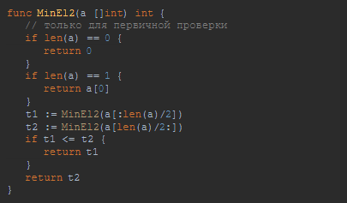

|  |  |
| --- | --- |
| 1. Размер входных данных | k = log2n |
| 1. Определите основную операцию алгоритма | Сравнение |
| 1. Проверьте, зависит ли число выполняемых основных операций только от размера входных данных | Да |
| 1. Составьте рекуррентное уравнение, выражающее количество выполняемых основных операций алгоритма, и укажите соответствующие начальные условия. | Решение с использованием мастер-теоремы |
| 1. Найдите решение рекуррентного уравнения или, если это невозможно, определите хотя бы его порядок роста. | $T\left(n\right)=aT(\frac{n}{b})+f(n)$*, где:*   * *a = 2 – количество подзадач исходной задачи* * *b = 2 (n/b – размер каждой из подзадач)* * *f(n) = O(1) – время, затрачиваемое на разбиение задачи и объединение результатов подзадач*   Сравним f(n) c $n^{\log_{b}a}$ $$\log_{b}a=\log_{2}2=1$$ $$n^{\log_{b}a}=n^{1}=n$$ Т.е. f(n) растет медленнее. Поэтому, согласно теореме: $$T\left(n\right)=O\left(n^{\log_{b}a}\right)=O\left(n^{1}\right)=O(n)$$ |

Увеличение времени выполнения можно достигнуть за счет использования горутин (см. код в следующем файле main.go). Таким образом, сложность будет O(log n)